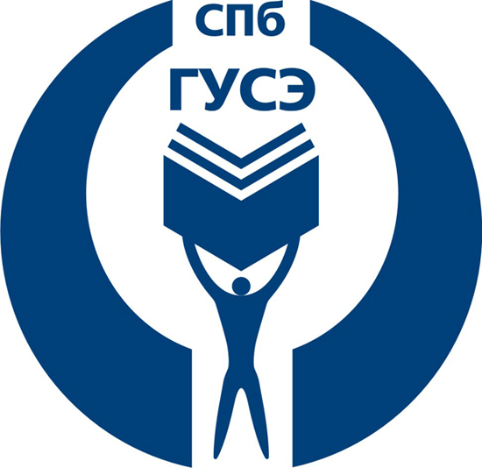 | МИНОБРНАУКИ РОССИИ  Федеральное государственное бюджетное образовательное учреждение высшего профессионального образования  САНКТ-ПЕТЕРБУРГСКИЙ  ГОСУДАРСТВЕННЫЙ УНИВЕРСИТЕТ СЕРВИСА И ЭКОНОМИКИ  Федеральная служба по надзору в сфере образования и науки лицензия: Серия ААА №002994 рег. №2862 от 28.05.12 г.  Государственная аккредитация: Серия АА №001490 рег. №1457 от 07.07.2008 г.

Минимальное количество баллов
по результатам дополнительных экзаменов
в 2012 году

- Творческий экзамен (Журналистика) 21
- Творческий экзамен (Актерское искусство) 21
- Рисунок 31
- Живопись 31
- ОБЖ 21

